Հայաստանի Հանրապետություն
Տեղական տնտեսության և ենթակառուցվածքների զարգացման ծրագիր

ԲՆԱՊԱՀՊԱՆԱԿԱՆ ԵՎ ՍՈՑԻԱԼԱԿԱՆ ԿԱՌԱՎԱՐՄԱՆ ՊԼԱՆ
TUR-21
ԲԱՂԱԴՐԻՉ 2։ «հհ ՎԱՅՈՑ ՁՈՐԻ ՄԱՐԶԻ ԱՐԵՆԻ ԳՅՈՒՂԻ ՃԱՆԱՊԱՐՀՆԵՐԻ ՎԵՐԱԿԱՆԳՆՈՒՄ»

ՍԵՊՏԵՄԲԵՐ 2023

ՄԱՍ Ա: ԵՆԹԱԾՐԱԳՐԻ եվ տեղանքի ընդհանուր նկարագրություն
ԿԱՌՈՒՑՎԱԾՔԱՅԻՆ ԵՎ ՎԱՐՉԱԿԱՆ
Ծրագրի անվանում | ՏԵՂԱԿԱՆ ՏՆՏԵՍՈՒԹՅԱՆ ԵՎ ԵՆԹԱԿԱՌՈՒՑՎԱԾՔՆԵՐԻ ԶԱՐԳԱՑՈՒՄ
Ենթածրագրի անվանում | TUR-21, Բաղադրիչ 2։ «ՀՀ Վայոց Ձորի մարզի Արենի գյուղի ճանապարհների վերականգնում»
Համայնք | Վայոց Ձոր մարզ, Արենի համայնք
Տեղանքում նախատեսվող գործողությունների շրջանակը | Ենթածրագիրը նախատեսում է գործող ճանապարհների վերականգնում, կոյուղու կառուցում, ճանապարհների երկայնքով լուսավորության համակարգի կառուցում, ճանապարհների ջրահեռացման տարրերով կահավորում, ջրամատակարարման և գազամատակարարման ցանցերի վերակառուցում, տուրիստական և ճանապարհային նշաններով կահավորում, նստարանների տեղադրում, աղբամանների տեղադրում։  Ենթածրագրի շրջանակներում նախատեսվում է իրականացնել հետևյալ աշխատանքները.  ՃԱՆԱՊԱՐՀՆԵՐ  Եկեղեցի տանող ճանապարհ (ԿՄ0+000-ԿՄ0+570) - 570 մ երկարություն, 5,4 մ լայնություն, ծածկույթ՝ բարձր խտության տուֆաքարով 180x200x400 մմ և մանրահատիկ ավազ h=5 սմ;  Համայնքապետարան տանող ճանապարհ ԿՄ0+000-ԿՄ0+126-1 26մ երկարություն, 4մ լայնություն, մանրահատիկ ավազ h=5սմ;  Դեպի կամուրջ տանող ճանապարհ 5.4 մ լայնությամբ– 267 մ երկարությամբ։  ՏԱՐՍԱՅԻՃ ԹԱՂԱՄԱՍ  Ծածկույթի իրականացում բարձր խտության տուֆաքարով 180x200x400մմ։  Բոլոր մայթերի սկզբում և վերջում կառուցվելու են թեքահարթակներ՝ համաձայն շինարարական նորմերի։  ԳԱԶՄԱՏԱԿԱՐԱՐՈՒՄ  • Տարսայիճ թաղամասում անցկացվում է ստորգետնյա գազամատակարարման խողովակաշարը.  • Գազամատակարարման վերգետնյա խողովակաշար, 456 մ;  • Ստորգետնյա գազամատակարարման խողովակաշարը պոլիէթիլենից – 1314մ.  ԼՈՒՍԱՎՈՐՈՒԹՅՈՒՆ  Ստորգետնյա մալուխի ընդհանուր երկարությունը նախատեսված է 2261 մ։  Նախատեսվում է տեղադրել 70 հատ. 7 մ բարձրությամբ մետաղական սյուն։  LED լուսատուի հզորությունը 120 Vt է, լուսատուների միջև հեռավորությունը 30-35մ։  ՋՐԱՄԱՏԱԿԱՐԱՐՈՒՄ  • Պոլիէթիլենային ջրագիծ – 651մ.  Ջրամատակարարումը կիրականացվի գործող ՕԿՋ-ից (օրական կարգավորման ջրավազան):  ՋՐԱՀԵՌԱՑՈՒՄ  Կկառուցվի d=200 տիպի պոլիէթիլենային խողովակաշար, 1445լմ, Հ/Կ հորերի տեղադրում՝ 54 հատ.  • Կեղտաջրերի մաքրման կայանի տեղադրում 1հատ. НСПС 219/200 (արտադրությունը՝ 210մ³, 3 մոդուլից, յուրաքանչյուրը՝ 70մ³)  • Հեռացման գիծ Ф200 – 85մ,  Մաքրման կայանի հատակի բետոնացումը կատարվելու է մոնոլիտ բետոնով։ Կայանը հատակին տեղադրելուց հետո հենապատերը կկառուցվեն բետոնով։ Մաքրման կայանի վրա կլցվի ավազապաշտպան շերտ։ Մաքրման կայանի տարածքը պարսպապատվելու է։  Կեղտաջրերի մաքրման կայանը կտեղադրվի 250 տան հաշվարկով։
Ինստիտուցիոնալ համաձայնագրեր (ՀԲ) | Ծրագրի ղեկավար՝ Թաֆադզվա Իրվին Դյուբ |  | Երաշխիքների մասնագետ՝  Լուսինե Գևորգյան (բնապահպանական)  Դեվիդ Ջիջելավա (սոցիալական)
Իրականացման համաձայնագրեր (ՀՀ) | Իրականացնող կազմակերպություն՝  ՀՏԶՀ | Տեխնիակական վերահսկողություն իրականացնող  կազմակերպություն՝  «Հալդի Քոնսալթ» ՍՊԸ |  | Շինարարություն իրականացնող կազմակերպություն՝  «ԲԼԵՍԿ» ՍՊԸ
Տեղանքի նկարագրություն
Վերականգնվող տարածքի սեփականատեր կազմակերպության  անվանումը | Արենի համայնք
Վերանորոգվող/կառուցվող կառույցի հասցեն և գտնվելու վայրը | Վայոց Ձորի մարզ, Արենի համայնք
Հողի սեփականատերը  Ո՞վ է օգտագործում այդ հողը (ֆորմալ/ոչ ֆորմալ) | Փողոցների վերականգնման աշխատանքները չեն նվազեցնի մարդկանց հասանելիությունը իրենց տնտեսական ռեսուրսներին։ Վերականգնողական աշխատանքները ներառում են գործող ճանապարհները։ Ճանապարհի լայնացում նախատեսվում է միայն երկու հատվածով՝ հրապարակից 3-րդ փողոց տանող ճանապարհի աջ հատվածում։ Լայնացումն իրականացվում է մայթ կառուցելու համար։ Ընդլայնման նպատակով օգտագործվող հողատարածքը պատկանում է համայնքին։ Կոյուղու խողովակաշարի կառուցման և մաքրման կայանների տեղադրման համար նախատեսված հողատարածքները համայնքային սեփականություն են։  Չկան գործող խանութներ, կրպակներ կամ այլ ձեռնարկություններ, որոնք կարող են բացասական ազդեցություն ունենալ ենթածրագրի շրջանակներում: Ենթածրագրի բաղադրիչը չի հանգեցնի վերաբնակեցման: Ենթածրագրով նախատեսված բոլոր աշխատանքները կիրականացվեն համայնքային սեփականություն հանդիսացող հողատարածքներում։ Ենթածրագիրը չի հանգեցնի բերքի, պտղատու ծառերի կամ կենցաղային այլ ենթակառուցվածքների ժամանակավոր կամ մշտական կորստի:  Քանի որ Տարսայիճի թաղամասի փողոցները նեղ են և ծանր կառուցապատված, իսկ առկա պարիսպները հիմնականում անմխիթար վիճակում են, ուստի նախագծով նախատեսվում է պատի եզրերին իրականացնել 10x25 սմ չափի բետոնե միաձույլ եզրագիծ։ Ավելին, այն հատվածներում, որտեղ անհրաժեշտություն կա ամրացնել տների պարիսպներն ու պատերը՝ հետագա փլուզումից խուսափելու համար, նախատեսվում է եզրագիծը 10-15 սմ բարձրացնել։ Որոշ հատվածներում նախատեսվում է առկա հենապատերի մասնակի վերանորոգում, որը կիրականացվի ձեռքով` տեղական քարերով, որպեսզի հնարավորինս պահպանվի հին թաղամասի մշակութային տեսքը։
Տվյալ ենթածրագրի վայրի շրջապատող ֆիզիկական և բնական միջավայրի նկարագրությունը | Արենի համայնքը գտնվում է Հայաստանի Հանրապետության հարավային մասում՝ Երևանից 110 կմ և մարզկենտրոն Եղեգնաձորից 20 կմ հեռավորության վրա։ Արենին Վայոց ձորի մարզի համայնք է, գտնվում է Արփա գետի ստորին հոսանքի երկու կողմերում։  Տարածքի կլիմային հատուկ է մեղմ և կարճ ձմեռներ և շոգ ամառներ։ Օդի տարեկան միջին ջերմաստիճանը 120C է, բացարձակ նվազագույնը՝ -24C, բացարձակ առավելագույնը՝ +42C։ Տարվա ամենացուրտ ամիսը հունվարն է, ամենատաքը՝ հուլիսը։ Օդի միջին տարեկան հարաբերական խոնավությունը 59% է։ Տարեկան մթնոլորտային տեղումները 385 մմ են: Տարեկան հիմնական տեղումները տեղի են ունենում ապրիլ-մայիս ամիսներին։ Տարածքում հողի սառեցման առավելագույն խոնավությունը 21 սմ է: Հիդրոերկրաբանական տեսակետից, կախված ռելիեֆից և երկրաբանական հատվածից, տարածքը համարվում է սակավաջուր գոտի։ Ստորերկրյա ջրերի հորիզոնը գետի հունում 15-20 մ է, իսկ մյուս հատվածներում՝ 100-120 մ։  Կվերականգնվի Արենի գյուղի 1321 թվականին կառուցված Սուրբ Աստվածածին եկեղեցի տանող ճանապարհը։ Եկեղեցու տարածքում շինարարական աշխատանքներ չեն իրականացվելու։ Շինհրապարակից մինչև եկեղեցի ամենամոտ կետի հեռավորությունը ուղիղ գծով կլինի 90 մ։  Եկեղեցի և համայնքապետարան տանող ճանապարհները ասֆալտապատված են, ծածկը մաշվել է, որոշ հատվածներում առաջացել են մեծ փոսեր։ Տարսայիճի թաղամասի վերանորոգման ենթակա ճանապարհները հողաշեն են։ Տարսայիճի թաղամասը Արենիի ամենահինն է, ունի նեղ փողոցներ, որոնք կառուցապատված են։  Նախագծված կոյուղու մաքրման կայանը նախատեսվում է կառուցել Արենի գյուղի Տարասիճի թաղամասի հարավ-արևմտյան մասում՝ Արփա գետի ձախ ափին՝ դպրոցից մոտ 180-200 մ հյուսիս-արևմուտք։ Առաջարկվող մաքրման կայանի տարածքը ճահճային է և ծածկված եղեգներով։ Տարածքում ստորերկրյա ջրերի մակարդակը միջինում 0,5 մ է: Առկա տվյալների համաձայն՝ մաքրման կայանի հիմք կծառայեն խճաքարային հողերը։  Դիտարկվող տարածքում հայտնաբերվել են արագիլների բներ։ 3-րդ փողոցի երկայնքով էլեկտրական սյուների վրա տեղադրվում են բներ։ Ենթածրագրով, ըստ նախագծի, սյուների վրա ազդեցություն չի նախատեսվում: Ենթանախագծով սյուները ենթակա չեն ապամոնտաժման։  Շինարարական աշխատանքների պատճառով ոչ մի ծառ կամ կանաչ տարածք չի տուժի:
ՕՐԵՆՍԴՐՈՒԹՅՈՒՆ
Ազգային, տեղական օրենսդրություն և թույլտվություններ, որոնք պահանջվում են ծրագրում | ՀՀ հետևյալ օրենքները սահմանում են իրավական շրջանակը, որը կիրառելի է ծրագրի գործունեության համար.  - Մթնոլորտային օդի պաշտպանության մասին ՀՀ օրենքի (1994)  «Մթնոլորտային օդի պաշտպանության մասին» ՀՀ օրենքի նպատակը ՀՀ կառավարության հիմնական սկզբունքների սահմանումն է ՝ ուղղված մթնոլորտային օդի մաքրության ապահովմանը և օդի որակի բարելավմանը, օդի որակի վրա քիմիական, ֆիզիկական, կենսաբանական և այլ ազդեցությունների կանխարգելմանը և մեղմմանը: Սույն օրենքը նաև կարգավորում է արտանետումների լիցենզիաները և ապահովում է մթնոլորտային օդի աղտոտման առավելագույն թույլատրելի բեռներ / կոնցենտրացիաներ և այլն:  Համաձայն այս օրենքի, կապալառուն պարտավոր է իրականացնել շինարարական աշխատանքներ, ինչպես նաև աղբի տեղափոխում և ժամանակավոր պահպանում փոշին և այլ արտանետումները նվազագույնի հասցնելու նպատակով:  -Թափոնների մասին ՀՀ օրենք (2004)  Օրենքը իրավական և տնտեսական հիմք է տալիս թափոնների հավաքման, տեղափոխման, հեռացման, մաքրման, վերաօգտագործման, ինչպես նաև թափոնների բացասական ազդեցության կանխարգելման համար՝ բնական պաշարների, մարդու կյանքի և առողջության վրա: Օրենքը սահմանում է պետական ​​լիազոր մարմինների, ինչպես նաև թափոնների արտադրող կազմակերպությունների դերն ու պարտականությունները թափոնների կառավարման գործընթացներում:  Համաձայն այս օրենքի, շինարարական գործունեությունից առաջացած թափոնները պետք է վերամշակվեն ըստ անհրաժեշտության կամ տեղահանվեն նշանակված վայրերում:  Ընտրված վայրերում շինարարական թափոնների և ավելցուկային նյութերի հեռացումը պետք է գրավոր հաստատվի համայնքապետարանի կողմից:  -Շրջակա միջավայրի վրա ազդեցության գնահատման և փորձաքննության մասին ՀՀ օրենք (2023)  Օրենքը սահմանում է գործունեության տեսակը, որը ենթակա է շրջակա միջավայրի վրա ազդեցության գնահատման և շրջակա միջավայրի փորձաքննության: Ըստ սույն օրենքի, վերականգնման առաջարկվող աշխատանքները ենթակա չեն շրջակա միջավայրի վրա ազդեցության պետական ​​փորձաքննության:  - ՀՀ քաղաքաշինության մասին օրենք (1998)  Համաձայն ՀՀ օրենսդրության ծրագրի իրականացման համար պահանջվում են հետևյալ թույլտվությունները՝  - Շինարարական թույլտվություն  - Շինարարական աղբի հեռացման թույլտվություն
ՀԱՆՐԱՅԻՆ ՔՆՆԱՐԿՈՒՄ
Ե՞րբ/ոտե՞ղ է հանրային քննարկումը տեղի ունեցել/ունենալու | ԲՍԿՊ-ի նախագիծը կհրապարակվի և կքննարկվի Արենի համայքնում կայանալիք հանրային քննարկման ժամանակ։ ԲՍԿՊ-ի նախագիծը կհրապարակվի հայերեն և անգլերեն լեզուներով ՀՏԶՀ-ի կայքում (atdf.am), իսկ հայերեն լեզվով` շահառուի կայքում (areni.am) և սոցիալական մեդիայի էջում:  Նախատեսվող աշխատանքների մասին համառոտ տեղեկատվություն և կոնտակտային տվյալները՝ հարցերին ու դժգոհություններին անդրադառնալու համար, կտեղադրվեն Արենիի համայքնապետարանի տեղեկատվական տախտակին, շինարարական հրապարակում և/կամ նրա անմիջական տարածքում:
ՀԱՎԵԼՎԱԾՆԵՐ
Հավելված 1. Տարածքի քարտեզ, նկարներ
Հավելված 2. Շինարարական աղբի հեռացման թույլտվություն
Հավելված 3. Շրջակա միջավայրի նախարարության գրություն
Հավելված 4. Կեղտաջրերի հեռացման թույլտվություն
Հավելված 5. Բնապահպանական և սոցիալական կառավարման պլանի վերաբերյալ հանրային քննարկման արձանագրություն
Հավելված 6. Շինարարական թույլտվություն

ՄԱՍ Բ: ՏԵՂԵԿԱՏՎՈՒԹՅՈՒՆ ԵՐԱՇԽԻՔՆԵՐԻ ՎԵՐԱԲԵՐՅԱԼ
ԲՆԱՊԱՀՊԱՆԱԿԱՆ և ՍՈՑԻԱԼԱԿԱՆ ԴԻՏԱԶՆՆՈՒՄ
Իրականացվող գործողությունները ներառելու են արդյոք նշվածներից որևէ մեկը | Գործողություն | Կարգավիճակ | Խթանային գործողություններ
 | - Ճանապարհի վերականգնում | [x] Այո [ ] Ոչ | Տես ստորեւ Բաժին Ա-ն
 | - Նոր շինարարություն | []Այո [x] Ոչ | Տես ստորեւ Բաժին Ա-ն
 | - Կեղտաջրերի հեռացման առանձին համակարգ | [x] Այո [] Ոչ | Տես ստորեւ Բաժին Բ-ն
 | - Պատմական շենքեր և շրջաններ | [x] Այո [] Ոչ | Տես ստորեւ Բաժին Գ-ն
 | - Հողի ձեռքբերում | [ ] Այո [x] Ոչ | Տես ստորեւ Բաժին Դ-ն
 | - Վտանգավոր կամ թունավոր նյութեր | [ ] Այո [x] Ոչ | Տես ստորեւ Բաժին Ե-ն
 | - Ազդեցությունը անտառների և/կամ պաշտպանված տարածքների վրա | [ ] Այո [x] Ոչ | Տես ստորեւ Բաժին Զ-ն
 | - Բժշկական թափոնների կարգավորում/կառավարում | [ ] Այո [x] Ոչ | Տես ստորեւ Բաժին Է-ն
 | - Երթևեկության և հետիոտնային անվտանգություն | [x] Այո [] Ոչ | Տես ստորեւ Բաժին Ը-ն
 | - Սոցիալական ռիսկերի կառավարում | [x] Այո [ ] Ոչ | Տես ստորեւ Բաժին Ը-ն

ԲԱԺԻՆ Գ: ՄԵՂՄԱՑՄԱՆ ՄԻՋՈՑԱՌՈՒՄՆԵՐ
Գործունեություն | Պարամետր | Նվազեցման միջոցառումներ
0. Ընդհանուր պայմաններ | Ծանուցում եւ աշխատողների անվտանգություն | (ա) Կառուցապատման և բնապահպանական հարցերով զբաղվող տեղական տեսչությունները ծանուցվել են առաջիկա գործողությունների մասին:  (բ) Հանրությունը աշխատանքների մասին իրազեկվել է՝ լրատվամիջոցներով և/կամ հանրությանը հասանելի կայքերի միջոցով համապատասխան ծանուցման միջոցով (այդ թվում աշխատանքների տեղամասում տեղադրվել են տեղեկատվական ցուցանակներ):  (գ) Ձեռք են բերվել կառուցապատման և/կամ հիմնանորոգման համար պահանջվող բոլոր իրավական թույլտվությունները:  (դ) Կապալառուն ֆորմալ կերպով համաձայնել է, որ բոլոր աշխատանքներն իրականացվելու են անվտանգ և օրինապահ եղանակով, որոնք նախագծվել են այնպես, որ հարևան բնակչության և շրջակա միջավայրի վրա ազդեցությունները հասցվեն նվազագույնի:  (ե) Աշխատողների անհատական պաշտպանիճ սարքավորումներ/միջոցները համապատասխանում են միջազգային լավ գործելակերպին (միշտ կրում են պաշտպանիչ գլխարկներ, ըստ անհրաժեշտության՝ դիմակներ և պաշտպանիչ ակնոցներ, անվտանգության գոտիներ և կոշիկներ):  (զ) Տեղամասում տեղադրված համապատասխան նշանները տեղեկացնում են աշխատողներին այն հիմնական կանոնների և կարգերի մասին, որոնց նրանք պետք է հետևեն:
Ա. Ընդհանուր շիրարարական պայմաններ | Օդի որակ | (ա) Հողային աշխատանքների ժամանակ փոշին ճնշվում է ջրի շարունակական ցողման և/կամ տեղում փոշու էկրանների տեղադրման միջոցով:  բ) շրջակա միջավայրը (մայթեր, ճանապարհներ) զերծ է բեկորներից՝ նվազագույնի հասցնելու փոշին:  (գ) Շինարարության/թափոնների բաց այրումը տեղանքում չի իրականացվում։  (դ) Շինարարական տրանսպորտային միջոցների չափազանց կուտակումներ տեղամասերում չկան:
Ա. Ընդհանուր շիրարարական պայմաններ | Աղմուկ | (ա) Շինարարական աղմուկը պետք է սահմանափակվի թույլտվության մեջ սահմանված ժամերով:  (բ) Աշխատանքների ընթացքում գեներատորների շարժիչների ծածկերը, օդի կոմպրեսորները և հոսանքով աշխատող այլ մեխանիկական սարքավորումները պետք է լինեն ծածկված, և սարքավորումները պետք է տեղադրվեն բնակելի տարածքներից հնարավորինս հեռու:
Ա. Ընդհանուր շիրարարական պայմաններ | Ջրի որակ | ա) Կիրառվում են էրոզիայի և նստվածքների դեմ պայքարի համապատասխան միջոցներ, ինչպիսիք են, օրինակ՝ խոտի դեզեր և/կամ տիղմային ցանկապատեր՝ կանխելու նստվածքի տեղաշարժը տեղամասից դուրս և մոտակա առվակներում և գետերում ավելորդ պղտորություն կանխելու համար:  բ) Անձրևաջրերը հեռացվում են շինհրապարակից՝ օգտագործելով անձրևաջրերի դրենաժային համակարգը:
Ա. Ընդհանուր շիրարարական պայմաններ | Թափոնների կառավարում | (ա) Քանդման և կառուցապատման աշխատանքներից ակնկալվող բոլոր թափոնների գլխավոր տեսակների համար պետք է նախանշվեն թափոնների հավաքման և հեռացման ուղիները:  (բ) Կառուցապատման և քանդման արդյունքում առաջացած հանքային թափոնները պետք է առանձնացվեն ընդհանուր աղբից, օրգանական, հեղուկ և քիմիական թափոններից՝ տեղում թափոնների տեսակավորման և համապատասխան տարաներում պահպանման միջոցով:  (գ) Շինարարական թափոնները պետք է հավաքվեն և հեռացվեն համապատասխան կարգով լիցենզիա ստացած աղբահանող ընկերությունների կողմից:  (դ) Թափոնների հեռացման մասին արձանագրությունները պետք է պահվեն որպես ապացույց առ այն, որ կառավարումը պատշաճ իրականացվել է՝ ըստ նախատեսվածի:  (ե) Իրագործելիության դեպքում, կապալառուն կրկնօգտագործում և վերամշակում է համապատասխան կենսունակ նյութերը (բացի ասբեստից):
 | Հողային աշխատանքներ | ա) Հողային աշխատանքներից առաջացած ավելցուկային նյութը և հողի վերին շերտը  կպահվեն առանձին և կօգտագործվեն հետլիցքի և տեղամասի վերականգնման համար։  բ) 30 մ-ից ոչ ավելի հաստությամբ հողի վերին շերտը առանձին կհանվի և ժամանակավորապես կհավաքվի տեղում։  գ) լցակույտի բարձրությունը չի գերազանցի 3,0 մ-ը, իսկ թեքության անկյունը չի գերազանցի 34-ը։  դ) Ժամանակավոր պաշարները պետք է սեղմվեն և ծածկվեն բրեզենտով, որպեսզի կանխվի անձրևաջրերի հետևանքով առաջացած էրոզիան։  ե) հողի վերին շերտը կվերօգտագործվի հետլիցքի համար՝ հեշտացնելու հողամասի վերամշակումը։  զ) Ընդերքի ավելցուկային քանակությունը կտեղափոխվի համաձայնեցված վայր:
Բ․ ՄԱքրման կայան | Ջրի որակ | ա) Շինհրապարակներից սանիտարական թափոնների և կեղտաջրերի հետ աշխատելու մոտեցումը (տեղադրում կամ վերակառուցում) հաստատված է տեղական իշխանությունների կողմից։  (բ) Կեղտաջրերի առանձին համակարգերից կեղտաջրերը մաքրվում են ընդունող ջրեր թափվելուց առաջ, որպեսզի համապատասխանեն արտահոսքի որակի և կեղտաջրերի մաքրման ազգային ուղեցույցներով սահմանված որակի նվազագույն չափանիշներին:  (գ) Կատարվում է կեղտաջրերի նոր համակարգերի մոնիտորինգ (նախքան/հետո):  դ) Շինարարական մեքենաները լվացում են միայն նշանակված տարածքներում, որտեղ արտահոսքը չի աղտոտի բնական ջրային ռեսուրսները:
Գ. Պատմական շինություն(ներ) | Մշակութային ժառանգություն | (ա) Եթե շինությունը հատուկ նշանակության պատմական կառույց է, մոտ է այդպիսի կառույցի, կամ գտնվում է հատուկ պատմական տարածքում, ապա տեղական իշխանությունները պետք է ծանուցվեն, և նրանց համաձայնությունը պետք է ստացվի, իսկ շինարարական բոլոր աշխատանքները պետք է պլանավորվեն և իրականացվեն տեղական և պետական օրենսդրության համաձայն:  (բ) Հարկ է ապահովել, որ նորմերը գործի դրվեն այնպես, որ հորատման կամ շինարարության ընթացքում գտնված մշակութային նշանակություն ունեցող առարկաները կամ այլ հնարավոր գտածոները հաշվառվեն, համապատասխան պաշտոնատար անձինք տեղեկացվեն, և աշխատանքները հետաձգվեն կամ փոփոխվեն՝ հաշվի առնվելով այդ գտածոնները:
Ը. Երթևեկության և հետիոտնային ապահովություն | Շինարարական աշխատանքներով պայմանավորված ուղղակի և անուղղակի վտանգ հանրային երթևեկության և հետիոտների համար | (ա) Պետական նորմերի համաձայն կապալառուն ապահովում է կառուցապատման տեղամասի պատշաճ անվտանգությունը և շինարարության հետ կապված երթևեկության կարգավորումը: Սա ներառում է նաև՝  - նշանների տեղադրում, նախազգուշացնող նշաններ, խոչընդոտներ և շրջանցում, տեղամասը պետք է հստակ տեսանելի լինի, իսկ հանրությունը պետք է տեղեկացված լինի պոտենցիալ վտանգների մասին,  - երթևեկության կառավարման համակարգ և աշխատակազմի վերապատրաստում, մասնավորապես տեղամասի մուտքի և տեղամասի մոտակայքում խիտ երթևեկության մասով: Անվտանգ անցումներ հետիոտների համար այն վայրերում, որտեղ շինարարական աշխատանքների հետ կապված երթևեկությունը խոչընդոտներ է ստեղծում,  - աշխատանքային ժամերի համապատասխանեցում տեղական երթևեկության մոդելին. օրինակ, ծանրաբեռնված ժամերին կամ խոշոր եղջերավոր անասունների շարժի ժամանակ խուսափել խոշոր տրանսպորտային աշխատանքներից,  - երթևեկության ակտիվ կառավարում տեղամասում՝ պատրաստված և տեսանելի աշխատողների կողմից, եթե դա անհրաժեշտ է հանրության հարմարավետ երթևեկության համար,  - դեպի այլ օբյեկտներ, խանութներ, բնակելի տներ անվտանգ և անխափան մուտքի ապահովում վերանորոգման աշխատանքների ընթացքում, եթե տվյալ շինությունները բաց են հանրության համար:
Թ. Սոցիալական ռիսկերի կառավարում | Հանրային կապերի կառավարում | Շինարարն ունի տեղական հետադարձ կապն ապահովող անձնավորություն ով նշանակված է ապահովելու տեղական բնակչության հետ հաղորդակցությունը և առաջարկություններ/բողոքներ ստանալը  (ա) Տեղական բնակչության հետ իրականացվել են խորհրդակցություններ նույնականացնելու և ակտիվ ձևով կառավարելու տեղական բնակչության և դրսից բերված աշխատուժի միջև ծագող հնարավոր կոնֆլիկտները  (բ)Կապալառուն բարձրացնում է տեղական բնակչության իրազեկվածությունը սեռական ճանապարհով փոխանցվող հիվանդությունների ռիսկերի վերաբերյալ , որոնք կարող են կապված լինել դրսից բերված աշխատուժի հետ  (գ) Բնակչությունը համապատասխան դեպքերում իրազեկված է շինարարական աշխատանքների ժամանակացույցի վերաբերյալ, ծառայությունների կասեցման, երթեկության տարանցիկ ուղիների և ավտոբուսների ժամանակավոր կանգառների, պայթեցման և քանդման աշխատանքների,  (դ) Շինարարական աշխատանքները չեն իրականացվում գիշերային ժամերին: Անհրաժեշտության դեպքում գիշերային աշխատանքների համար կկազմվեն պատշաճ ժամանակացույցեր և համայնքները պատշաճ կերպով կտեղեկացվեն այդ մասին, այնպես որ հնարավոր կլինի ձեռնարկել անհրաժեշտ միջոցառումներ:  Ցանկացած ծառայության դադարեցումից նվազագույնը հինգ օր առաջ (ներառյալ ջուր, էլեկտրոէներգիա, հեռախոս, ավտոբուսային երթուղիներ), համայնքի անդամները իրազեկվում են նախօրոք ծրագրի վայրում, ավտոբուսային կագառներում և ազդակիր տներում հայտարարությունների միջոցով:
 | Բողոքների Լուծման Մեխանիզմի (ԲԼՄ) կառավարում | (ա) ԲԼՄ-ն ստեղծվել և գովազդվում է տեղական մակարդակում: Կապալառուն տեղեկացվում է ստացված բանավոր և ոչ բանավոր բողոքները գրանցելու և ԾԻԳ-ին հայտնելու իր պատասխանատվության մասին:  (բ) ԲԼՄ կոնտակտային տվյալները, ներառյալ տեղական կենտրոնական կետերը, տեղադրվել են շինհրապարակում և տեղական համայնքի վարչական գրասենյակում  (գ) ԲԼՄ տեղական համակարգողը ստանում և գրանցում է բնակչության բողոքները ԲԼՄ մատյանում և պարբերաբար հաղորդում է բողոքները ԾԻԳ-ին:

ՄԱՍ Դ՝ ԲՆԱՊԱՀՊԱՆԱԿԱՆ ՄՈՆԻՏՈՐԻՆԳԻ ՊԼԱՆ ՇԻՆԱՐԱՐՈՒԹՅԱՆ ԵՎ ՇԱՀԱԳՈՐԾՄԱՆ ՓՈՒԼԵՐՈՒՄ
Գործունեություն | Ինչ  (պարամետր է վերահսկվելու) |  | Որտեղ  (է պարամետրը վերահսկվելու) | Ինչպես  (է պարամետրը վերահսկվելու) | Երբ  (սահմանել հաճախականությունը/կամ շարունակականությունը) | Ինչու  (է պարամետրը վերահսկվելու) | Ով  (է պատասխանատու պարամետրի վերահսկման համար)
ՇԻՆԱՐԱՐՈՒԹՅԱՆ ՓՈՒԼ
- Շինարարական նյութերի մատակարարում |  | Շինարարական նյութերի գնումը արտոնագրված մատակարարներից | Մատակարարների գրասենյակներ և պահեստներ փոխառության վայրերի | Փաստաթղթերի ստուգում  Նյութերի որակի ստուգում | Նյութերի մատակարարման վերաբերյալ համաձայնագրերի ստորագրման ընթացքում | -Ապահովել շինարարության տեխնիկական որակը  -Պաշտպանել մարդկանց առողջությունը և միջավայրը | ՀՏԶՀ  Տեխնիկական վերահսկողության կազմակերպություն
- Շինարարական նյութերի և թափոնների տեղափոխում  Շին տեխնիկայի և մեքենաների տեղաշարժը |  | Շինարարական տեխնիկայի և մեքենաների տեխնիկական վիճակը  Բեռնատար մեքենաների թափքի ծածկի ապահովումը` շինարարական թափոններ և նյութեր տեղափոխելիս և 20 կմ/ժ չգերազանցող արագությամբ:  Շինարարական տրանսպորտային միջոցների և մեքենաների տեղափոխում սահմանված երթուղիներով և աշխատանքային ժամերին (9:00-18:00):  Ջրցանման իրականացում՝փոշի առաջացնող շինարարական աշխատանքների ընթացքում | Շին հրապարակի մուտքեր և ելքեր | Նախապես համաձայնեցված տեղափոխության երթուղիների ակնադիտական զննում  Վերակառուցվող ճանապարհի տեղամասի զննում | Չնախատեսված ամսական մոնիտորինգային ստուգայցեր | -Շրջակա միջավայրում արտանետումների կառավարում  -Աղմուկի և թրթռումների կառավարումը գործող նորմերին համապատասխան  -Հետիոտնային անցումների անվտանգության, երթևեկության և արտակարգ պատահարների կառավարում | ՀՏԶՀ  Տեխնիկական վերահսկողության կազմակերպություն
- Շինարարական սարքավորումների պահպանություն |  | - մեքենաների և շինտեխնիկայի լվացում շինհրապարակից դուրս կամ բնական հոսքերից առավելագույն հեռավորության վրա  - շինհրապարակից դուրս կամ նախապես որոշված սահմանափակված տարածքում շինարարական սարքավորումների լիցքավորում կամ յուղում | Շինարարական հրապարակ | Իրականացման հսկողություն | Պատահական այցելությունների աշխատանքային ժամերին | - խուսափել սարքավորումների շահագործման պատճառով ջրի և հողի աղտոտումից նավթամթերքներից.  - հրդեհի դեպքում ժամանակին տեղայնացնել և նվազեցնել սպասվող վնասը | ՀՏԶՀ  Տեխնիկական վերահսկողության կազմակերպություն
- Շինարարական թափոնների կուտակում |  | - Շինարարական աղբի ժամանակավոր պեհաստավորում հատուկ հատկացված տարածքներում  - Իներտ և վտանգավոր թափոնների ժամանակավոր պահեստավորում նշանակված վայրերում  -Աղբի՝ ժամանակին տեղափոխում Ֆորմալ ձևավորված աղբավայրեր | Շինարարության վայր  Աղբի տեղափոխության համար նախատեսված աղբավայրեր | Ստուգաթերթեր  Դիտազննում | Ընթացքում և աշխատանքային ժամերի | Խուսափել շրջակա միջավայրի աղտոտումից | ՀՏԶՀ  Տեխնիկական վերահսկողության կազմակերպություն
- Աշխատողների առողջություն և անվտանգություն |  | -Աշխատողներին հատուկ համազգեստի և պաշտպանական միջոցների  - Շինարարական սարքավորումների շահագործման և պաշտպանիչ համազգեստի օգտագործման կանոնների խիստ պահպանում  - աշխատանքի անվտանգության ուսուցման և հրահանգների գրառումների առկայություն  - Աշխատանքի վայրում առաջին օգնության բժշկական փաթեթների և կրակմարիչների առկայություն  - Արտակարգ իրավիճակների ծառայությունների (բժշկական, հրդեհային) կոնտակտային տվյալներ, որոնք տեղադրված են աշխատանքային վայրի տեղեկատվական տախտակին  - Աշխատանքային տարածքի ցանկապատում | Շինարարական հրապարակ | Գործունեության ստուգում | Շինարարության ամբողջ ժամանակահատվածում | Նվազեցնել պատահարների հավանականություները | ՀՏԶՀ  Տեխնիկական վերահսկողության կազմակերպություն
- Գործունեություն մասնավոր սեփականության և այլ գույքի կողքին |  | Խուսափել մասնավոր գույքի սահմանների խախտումներից կամ պատահականորեն վնասելու դեպքերից (պատերի և ցանկապատերի հարևանությամբ կիրառել փոքր չափերի մեքենաներ կամ ձեռքով աշխատանք, շինարարական նյութերի պահեստավորումը և թափոնների հավաքումը կազմակերպել մասնավոր սեփականությունից հեռու և այլն ): Մասնավոր սեփականությանը ոչ դիտավորյալ վնասի հասցման դեպքում արագ վերականգնել նախնական վիճակը կամ ավելի լավ կարգավիճակը: Մասնավոր սեփականության վրա ակնկալվող ժամանակավոր ազդեցության դեպքում սեփականատերերին նախապես տեղեկացնել և երաշխավորել գույքի վերականգնումը, ձեռքբերել սեփականատերերի գրավոր համաձայնությունը միջամտության համար և անհապաղ վերականգնել վնասը: Եթե աշխատանքների ընթացքում մասնավոր հողի օգտագործման կարիք է առաջանում, չներխուժել ազդակիր տարածք մինչև տարաբնակեցման ծրագրի ամբողջական մշակումն ու իրականացումը: | Մասնավոր սեփականության հարևանությամբ իրականացվող աշխատանքներ | Զննում և փորձաքննություն | Շինարարության ամբողջ ընթացքում | -Նվազեցնել մասնավոր սեփականությանը վնասի հասցման հավանականությունը:  -Բացառել մասնավոր սեփականության վրա սեփականատիրոջ կամ օգտագործողի իրավունքների ժամանակավոր կամ մշտական խախտումը: | ՀՏԶՀ  Տեխնիկական վերահսկողության կազմակերպություն
- Արագիլների բների մոտակայքում իրականացվող աշխատանքներ |  | - Անհանգստացնող գործողությունները, ինչպիսիք են աղմուկը, փոշին և թրթռումը սահմանափակվում են այն բների կողքին, մասնավորապես կերակրման և ձվադրման շրջանում.  - Սյունը, որի վրա տեղադրված է բույնը, չի տեղափոխվում կամ ապամոնտաժվում առանց հատուկ թույլտվության.  - Բները տեղափոխվում են միայն ՀՀ Շրջակա միջավայրի նախարարության թույլտվությամբ՝ խստորեն պահպանելով տեղափոխման լավ փորձի կանոնները, որոնք տրամադրվել և առաջնորդվել են ՀՀ շրջակա միջավայրի նախարարության կողմից: | Շինարարական հրապարակ | Այն վայրերը, որտեղ առկա են արագիլների բույներ | Շինարարության ողջ ընթացքում | - Կրճատել արագիլների բների վնասվելու հավանականությունը.  - Կանխել բացասական ազդեցությունը արագիլների բազմացման, ձվադրման և կերակրման գործընթացների վրա: | ՀՏԶՀ  Տեխնիկական վերահկողության կազմակերպություն
- Շինհրապարակների վերամշակումը և կանաչապատումը |  | Անհրաժեշտության դեպքում, շինհրապարակի և մշտական մուտքի ճանապարհների և տարածքի կանաչապատում և ավարտական մաքրում | Շինհրապարակ և մուտքի ճանապարհներ | Զննում և փորձաքննություն | Շինարարության վերջնական փուլում | Նվազագույնի հասցնել լանդշաֆտի գեղագիտական արժեքի կորուստը շինարարական գործունեության արդյունքում | ՀՏԶՀ  Տեխնիկական վերահսկողության կազմակերպություն
- Կոշտ թափոնների կառավարում |  | -Աղբամանների տեղադրում և կազմակերպում թափոնների պարբերաբար տեղափոխման համար | Շինհրապարակ | Զննում | Շինարարության ամբողջ ընթացքում | -Կանխել հողի, մակերևութային և ստորերկրյա ջրերի աղտոտումը  -Պահպանել տեղանքի տարածքի և դրա շրջակայքի էսթետիկ տեսքը | ՀՏԶՀ  Տեխնիկական վերահսկողության կազմակերպություն  Գյումրու համայնքապետարան
- Պատահական գտածոներ |  | - Աշխատանքների դադարեցում ՝ անմիջապես փոփոխության գտածոների բացահայտումից հետո.  - Պաշտոնական հաղորդակցություն ՀՀ ԿԳՄՍ նախարարության հետ `պատահական գտածոների վերաբերյալ  - Անհրաժեշտ պեղումների և տեղանքների պահպանման ուղղությամբ ձեռնարկված ժամանակին պայմանավորվածություններ | Շինհրապարակ | - Պատահական գտածոների զննում.  - Ներկայացված փաստաթղթերի ստուգում | Շինարարության ամբողջ ընթացքում | Համոզվել, որ մշակութային հուշարձանը չի վնասվել շինարարական աշխատանքների ընթացքում | ՀՏԶՀ  Տեխնիկական վերահսկողության կազմակերպություն  ՀՀ Կրթության, գիտության մշակույթի և սպրոտի նախարարություն
- Հողային աշխատանքներ |  | -Հողի վերին շերտի վերամշակման համար հողի հեռացում և ժամանակավոր պահեստավորում  - Պեղված հողի ժամանակակից պահպանումը որոշված վայրերում.  - Անհրաժեշտության դեպքում պեղված հողի պահպանում և ավելցուկային զանգվածը գրավոր հաստատված վայրեր տեղափոխություն | Շինհրապարակ | Գործողությունների զննում | Հողային աշխատաքների ընթացքում | -Բուսականության կորստի սահմանափակում հողային աշխատանքների արդյունքում և մասնիկներով վերգետնյա ջրաամբարների աղտոտումը նվազագյունի հասցնել  -Նվազեցնել ստորգետնյա և վերգետնյա ջրերի աղտոտումը հողով: | ՀՏԶՀ  Տեխնիկական վերահսկողության կազմակերպություն
- Հեղուկ թափոններ Արտադրություն |  | Շինհրապարակում և շինարարական բազայում սանիտարական նորմերին համապատասխան զուգարանների կազմակերպում և սպասարկում, եթե այդպիսիք կան. | Շինհրապարակ | Դիտազննում | Շինարարության ամբողջ ընթացքում | Նվազեցնել մակերևութային և ստորերկրյա ջրերի աղտոտումը | ՀՏԶՀ  Տեխնիկական վերահսկողության կազմակերպություն
- Փոշու կուտակում |  | - Շինարարական տարածքներում ջրի ցողման միջոցառումների ապահովում և շինարարական աղբի ժամանակին հեռացում.  - Սորուն նյութերի պահեստավորում՝ պաստառների օգտագործմամբ տեղում | Շինարարական հրապարակ և մոտեցնող ճանապարհներ | Դիտազննում | Շինարարության ողջ ընթացքում | - Կանխարգելել տեղանքից դուրս փոշու տարածումը և աղտոտումը.  - Նվազեցնել փոշու ազդեցության հետ կապված աշխատողների և հարակից համայնքների առողջական ռիսկերը: | ՀՏԶՀ  Տեխնիկական վերահսկողության կազմակերպություն
- Բողոքների լուծման մեխանիզմի գործածում |  | Ենթածրագրի վերաբերյալ բողոքների կամ հարցերի վերաբերյալ հանրային իրավունք: Դիմում տեղական ինքնակառավարման մարմինների ղեկավարին (համայնքային իշխանություններին): Բողոքների համակարգողի նշանակում (բողոքների ստացում, վերանայում և բացատրություն, բողոքների գրանցքում մատյանում և փորձել լուծել դրանք տեղում):  Բողոքատուն կարող է դիմել անմիջապես ՀՏԶՀ՝ թեժ գիծ ծառայության (010 24 01 59), փոստային նամակի (Երևան 0037, Կ. Ուլնեցի 31), էլեկտրոնային նամակի (support@atdf.am).կամ ՀՏԶՀ-ի կայքում տեղադրված գործիքի միջոցով (http://atdf.am/hy/Home/ContactUs): | Շին հրապարակ | Փորձաքննություն | Շինարարության ամբողջ ընթացքում | Բողոքի քննարկում և լուծում 2 շաբաթվա ընթացքում:  Խնդրի լուծման ձախողման դեպքում նախարարության կամ իրականացնող կազմակերպության մակարդակում, ԾԱԵԱ-ն կարող է դիմել դատարանին որոշման կայացման համար՝ ՀՀ օրենսդրության համաձայն | ՀՏԶՀ  Տեխնիկական վերահսկողության կազմակերպություն  Արենի համայնքապետարան
- Երթևեկության և հետիոտների անվտանգություն |  | - ցուցանակներ, նախազգուշական նշաններ, խոչընդոտներ և երթևեկության շեղումներ.  - Ապահով անցումներ հետիոտների համար, որտեղ շինարարական երթևեկությունը արգելափակում է ազատ տեղաշարժը | Շին հրապարակ | Փորձաքննություն | Շինարարության ամբողջ ընթացքում | Նվազեցնել վթարների հավանականությունը շինարարների և տեղի բնակչության համար | ՀՏԶՀ  Տեխնիկական վերահսկողության կազմակերպություն
ՇԱՀԱԳՈՐԾՄԱՆ ՓՈՒԼ
1. Արտաքին լուսավորության համակարգի շահագործում և սպասարկում | - Իրականացվում է լուսավորության համակարգի կանոնավոր սպասարկում |  | Փողոցային լուսավորության ցանց | Զննում | Գործառնության ամբողջ ընթացքում | Լուսավորության համակարգի անվտանգ և շահագործվող վիճակում պահպանում | Արենիի համայքնապետարան
2.Անօրինական շինարարություն | Չարտոնված շինարարությունն անընդունելի է, բոլոր շինարարական աշխատանքները պետք է իրականացվեն խստորեն համաձայն նախագծի |  | Ամբողջ տարածքում | Դիտազննում | Գործառնության ամբողջ ընթացքում | Պաշտպանել տեղանքի, շրջակա տարածքի և ճարտարապետական միջավայրի էսթետիկ տեսքը | Արենիի համայքնապետարան
3.Կոշտ թափոնների կառավարում | Տեղադրված են աղբամաններ, պարբերաբար իրականացվում է թափոնների տեղափոխում |  | Ամբողջ տարածքում | Դիտազննում | Գործառնության ամբողջ ընթացքում | -Կանխել հողի, մակերևութային և ստորերկրյա ջրերի աղտոտումը  -Պահպանել տեղանքի տարածքի և դրա շրջակայքի էսթետիկ տեսքը | Արենիի համայքնապետարան
4․ Կոյուղու մաքրման կայանի շահագործում և սպասարկում | - Կեղտաջրերի արտահոսք կոյուղու սխեմայից  - կոյուղու մաքրման կայանի անխափան շահագործում |  | Տեղադրված կեղտաջրերի մաքրման կայան | Մաքրված կեղտաջրերի գործիքային ստուգում | Շահագործման ամբողջ ընթացքում | - Կանխել ջրով փոխանցվող հիվանդությունները  -Կանխել մակերեսային և ստորերկրյա ջրերի, հողերի աղտոտումը. | Արենիի համայքնապետարան

Հավելված 1: Քարտեզներ և նկարներ

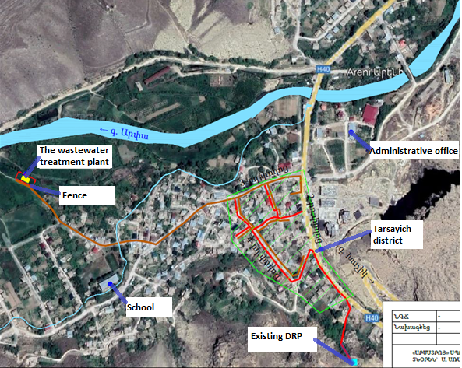
Քարտեզ 1։ Գազամատակարարման սխեմա

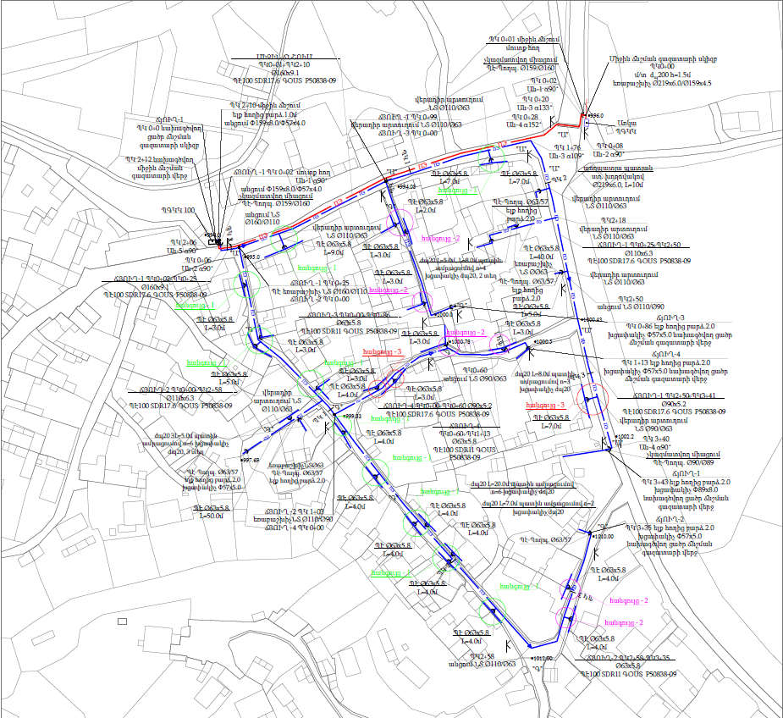
Քարտեզ 2։ Ջրամատակարարման և ջրահեռացման սխեմա

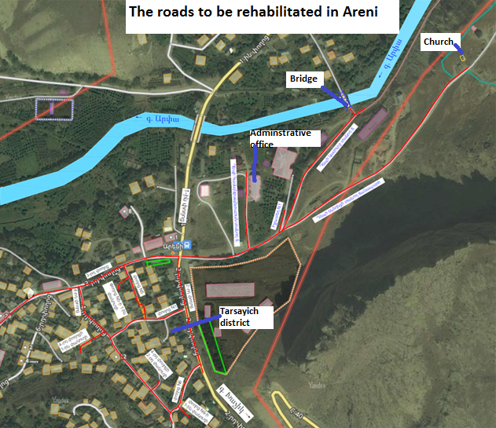
Քարտեզ 3։ Վերականգնվող ճանապարհներ
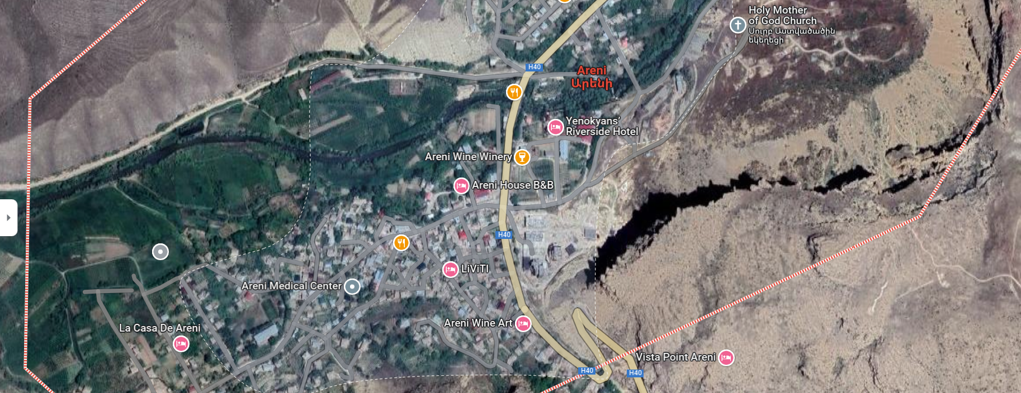
Քարտեզ 4։ Տեղանք
Նկարներ

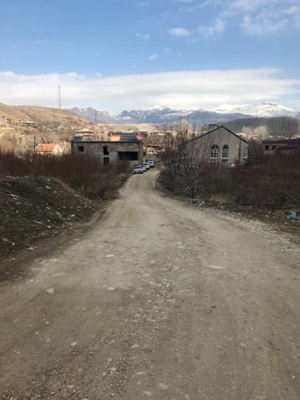  Նկար 1։ Համայքնապետարան մոտեցնող ճանապարհ | 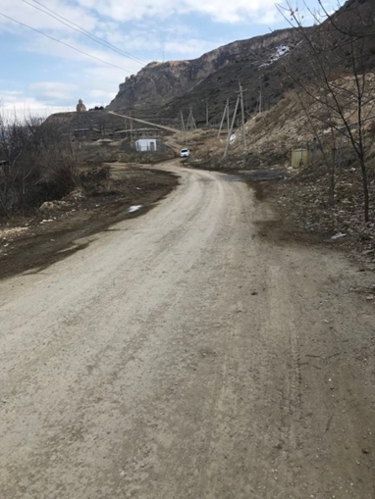  Նկար 2։ Եկեղեցուն մոտեցնող ճանապարհ
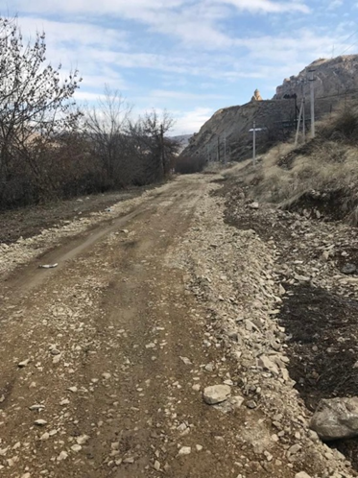  Նկար 3: Կամուրջ տանող ճանապարհ | 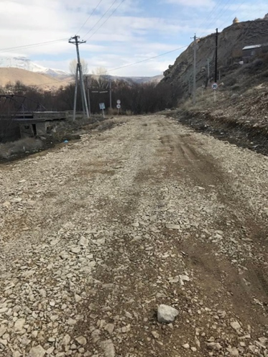  Նկար 4: Կամուրջ տանող ճանապարհ
Տարսայիճի թաղամաս
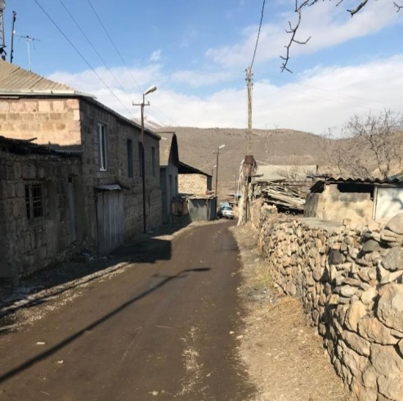 | 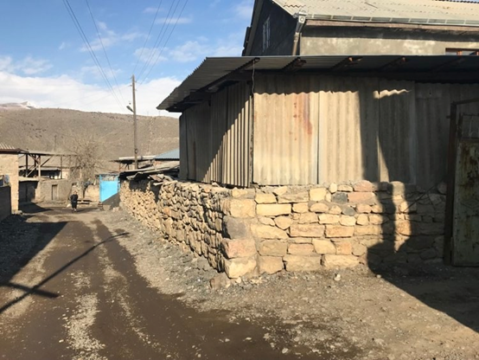
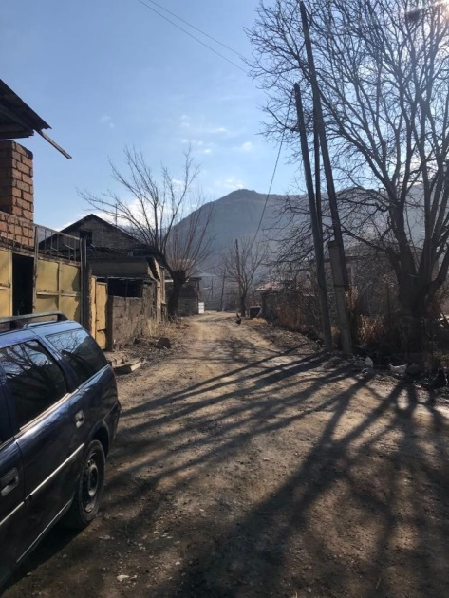 | Նկար 5: Ճանապարհի լայնեցման հատված
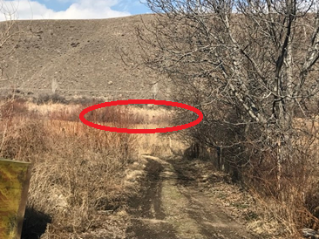  Նկար 6: Կեղտաջրերի մաքրման կայանի տեղադրման վայր | 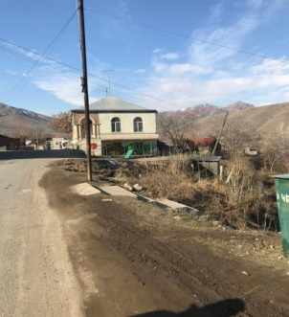  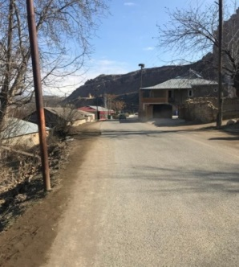  Նկար 7: Կոյուղագծի կառուցման հատվածներ

Հավելված 2՝ Շինարարական աղբի հեռացման թույլտվություն

Հավելված 3՝ Շրջակա միջավայրի նախարարության գրություն
Հավելված 4՝ Կեղտաջրերի հեռացման թույլտվություն
Հավելված 5՝ Բնապահպանական և սոցիալական կառավարման պլանի վերաբերյալ հանրային քննարկման արձանագրություն
2023 թվականի սեպտեմբերի 26-ին ՀՏԶՀ մասնագետների, խոշորացված Արենի համայնքի ղեկավարի և Արենի համայնքի ղեկավարության ներկայացուցիչների և Արենի բնակավայրի բնակիչների մասնակցությամբ Արենի համայնքի վարչական շենքում կայացել է հանրային լսում։ Ընդհանուր առմամբ հանդիպմանը մասնակցել է 20 մարդ, որից 9-ը՝ կին։
Հանրային լսման վերաբերյալ հայտարարությունը տեղադրվել է 2023 թվականի սեպտեմբերի 20-ին Արենի համայնքի կայքում ինչպես նաև ֆեյսբուքյան էջում։
Արենի համայնքի ղեկավար Հուսիկ Սահակյանը իրականացրեց հանդիպման բացումը, ներկայացրեց հանդիպման նպատակը և ենթածրագրի հայեցակարգը։
ՀՏԶՀ բնապահպանական և սոցիալական բաժնի պետ Քնարիկ Գրիգորյանը ներկաներին տեղեկացրեց, որ ՀՏԶՀ-ն պատրաստել է Բնապահպանական և սոցիալական կառավարման պլան (ԲՍԿՊ) «Վայոց ձորի մարզի Արենի գյուղի ճանապարհների վերականգնում» ենթաբաղադրիչի համար: Արենիում իրականացվող հանրային լսման նպատակը ԲՍԿՊ-ի նախագիծը համայնքին ներկայացնելն է, որպեսզի համայնքը կարողանա բարձրաձայնել իր մտահոգությունները և առաջարկությունները: Նա նշեց, որ ԲՍԿՊ-ն ներառում է շրջակա միջավայրի, սոցիալական, առողջության և անվտանգության բոլոր հնարավոր ազդեցությունները և դրանց մեղմացման միջոցառումները, որոնք պետք է իրականացվեն շինարարական աշխատանքների ընթացքում:
Քնարիկ Գրիգորյանը ներկայացրեց ակնկալվող ժամանակավոր բնապահպանական և սոցիալական ազդեցությունները, այդ թվում՝ շինարարական աղբի առաջացումը և տեղափոխումը, աղմուկի և փոշու առաջացումը շինարարական աշխատանքների հետևանքով։ Ներկայացվել են նաև նախատեսվելիք անվտանգության միջոցառումները՝ ներառյալ շինհրապարակի ցանկապատումը, շինհրապարակի վտանգավոր հատվածներում սահմանազատող ժապավենների տեղադրումը և երթևեկության կառավարումը, ինչպես նաև անվտանգության նշանների տեղադրման պահանջները։ Ներկայացվել են աշխատանքի անվտանգության միջոցառումները, այդ թվում՝ արտահագուստ և անհատական պաշտպանության միջոցներ կրելը, ինչպես նաև շինանյութերի մատակարարման և շինարարական տեխնիկայի պահպանման պահանջները։
Քնարիկ Գրիգորյանը նշեց, որ նախագծով սոցիալական բացասական ազդեցություններ չեն ակնկալվում, այդ թվում՝ հարկադիր վերաբնակեցում կամ հողի ժամանակավոր օգտագործում շինարարության ընթացքում։ Նշվեց նաև, որ որոշ անմխիթար վիճակում գտնվող պարիսպները կարող են փոխարինվել նորերով՝ սեփականատերերի կողմից նախապես ստացված գրավոր համաձայնությամբ։
Հանդիպման մասնակիցներին ներկայացվեց ՏՏԵԶ ծրագրի Բողոքների լուծման մեխանիզմը (ԲԼՄ): Որպես տեղական համակարգող ընտրվեց Նորայր Գրիգորյանը, ումից վերցրեցին կոնտակտային տվյալները։ Ներկայացվել են բողոքների ներկայացման, քննության և վերանայման ընթացակարգերը։ Նշվեց, որ GRM-ի մասին տեղեկատվությունը լրացուցիչ կտեղադրվի Արենիի վարչական գրասենյակի տեղեկատվական տախտակին և շինհրապարակի մուտքի մոտ տեղադրվելիք ենթածրագրի տեղեկատվական տախտակին։
Բացատրվեցին ԲՍԿՊ-ով նախատեսված միջոցառումների իրականացման վերահսկողության և մոնիտորինգի ընթացակարգերը:
Բնապահպանական, սոցիալական, առողջության և անվտանգության ազդեցությունների և դրանց մեղմացման միջոցառումների հետ կապված հարցեր չեն եղել:
Լուսանկարներն ու մասնակիցների ցանկը ներկայացնում ենք ստորև.
Լուսանկարներ (հրապարակման ենթակա չեն)
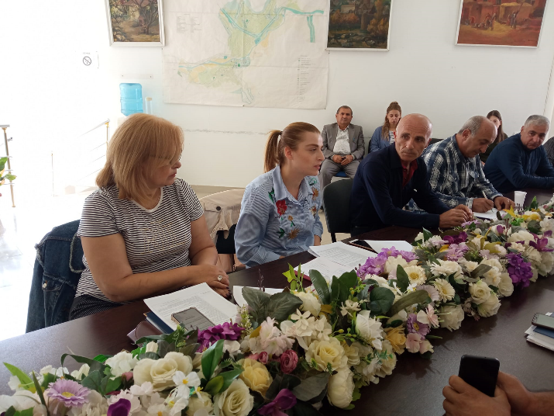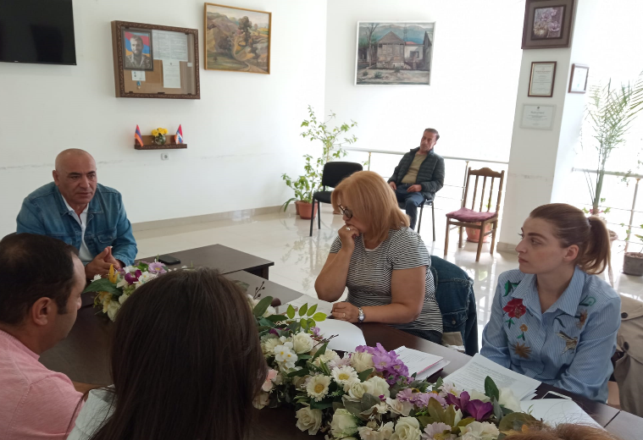
Մասնակիցների ցանկ
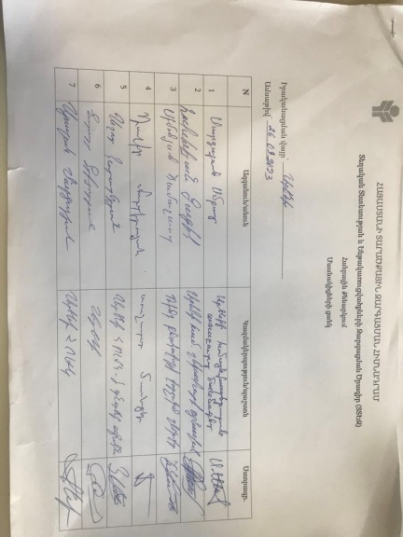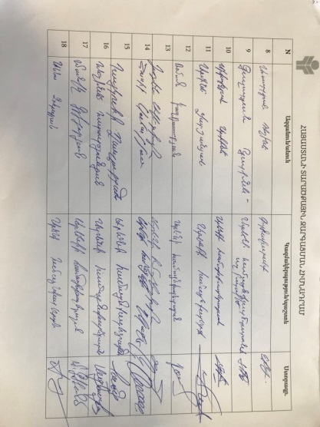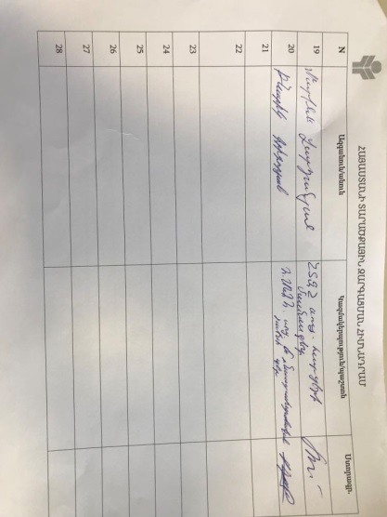
Հավելված 6՝ Շինարարության թույլտվություն





